Załącznik nr 1
WI.7013.6.2023
Nakło nad Notecią, dn. 26.04.2023 r.

ZAPYTANIE OFERTOWE
dla zamówienia poniżej 30 000 euro

Niniejsze zamówienie prowadzone jest na podstawie Zarządzenia nr 195/2018 Burmistrza Miasta i Gminy Nakło nad Notecią z dnia 18.12.2018 roku w sprawie wprowadzenia Regulaminu udzielenia zamówień publicznych, których wartość nie przekracza wyrażonej w złotych równowartości kwoty 30.000,00 euro w Urzędzie Miasta i Gminy w Nakle nad Notecią. Do zamówienia nie stosuje się przepisów ustawy z dnia 29.01.2004 r. – Prawo Zamówień Publicznych na podstawie art. 4 pkt 8 ustawy.

Zamawiający:
Gmina Nakło nad Notecią
ul. Ks. Piotra Skargi 7, 89-100 Nakło nad Notecią
bom@umig.naklo.pl
tel. (52) 386 79 86

Wydział prowadzący postępowanie – Wydział Inwestycji.
Osoby prowadząca postępowanie – Mateusz Kędzierski.

- Opis przedmiotu zamówienia:
Przedmiot zamówienia obejmuje dostawę 200 sztuk kapturków – daszków do nałożenia na profile w ramach zadania inwestycyjnego pn.: „Modernizacja placu zabaw na działce ewidencyjnej nr 2128/1, obręb Nakło nad Notecią dla dzieci uczestniczących w programach edukacyjno-wychowawczych z elementami profilaktyki uzależnień”.

Zakres zamówienia obejmuje:
- Kapturki – daszki do nałożenia na profil:
- 100 szt. o wymiarach 90x90 mm oraz,
- 100 szt. o wymiarach 100x100 mm,
- materiał – dowolny (w przypadku użycia stali kapturki muszą być zabezpieczone powłoką antykorozyjną!),
- minimum 1 otwór na śruby mocujące,
- kolor – dowolny.
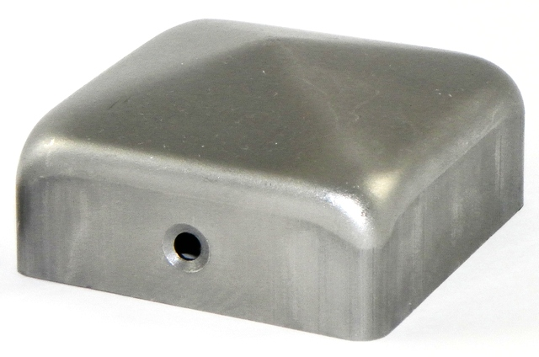
Adres dostawy – Urząd Miasta i Gminy Nakło nad Notecią, ul. Ks. Piotra Skargi 7, 89-100 Nakło nad Notecią.

- Obowiązki ogólne do wszystkich zadań inwestycyjnych.
- Wykonawca zobowiązuje się dostarczyć przedmiot umowy fabrycznie nowy, nieużywany, wolny od wad i wykonany w ramach bezpiecznych technologii, odpowiadający normom jakościowym.
- Wykonawca zobowiązuje się dostarczyć urządzenia na własny koszt i ryzyko do miejsca wskazanego przez Zamawiającego.
- Wykonawca oświadcza, że posiada stosowne doświadczenie i wiedzę w zakresie realizacji przedmiotu niniejszej umowy oraz dysponuje wykwalifikowanym personelem, wysokiej jakości sprzętem i urządzeniami, co pozwoli mu na terminowe wywiązanie się ze wszystkich obowiązków przewidzianych w projekcie umowy.
- Oferta powinna uwzględniać koszty wszystkich czynności związanych
z prawidłowym wykonaniem przedmiotu zamówienia.

- Termin wykonania zadania:
Rozpoczęcie wykonywania przedmiotu zamówienia – od dnia podpisania zlecenia.
Zakończenie wykonywania przedmiotu zamówienia – do dnia 14.07.2023 r.

- Zamawiający zastrzega sobie możliwość wyboru tylko tych ofert, których wartość nie przekracza wysokości środków zabezpieczonych w budżecie.

- Forma wynagrodzenia oraz warunki płatności: ryczałt.
Płatność wynagrodzenia: przewiduje się płatność jedną fakturą końcową, wystawioną
i płatną po odbiorze pełnego zakresu zamówienia oraz podpisaniu protokołu odbioru.

- Kryteria oceny ofert:
Przy wyborze najkorzystniejszej oferty, Zamawiający będzie się kierował następującymi kryteriami i ich znaczeniem:
- cena ofertowa – 100%

Cena ofertowa powinna uwzględniać wszystkie koszty związane z dostawą.

- Dokumenty stanowiące załącznik do niniejszego postępowania:
- Niniejsze zapytanie ofertowe stanowiące zał. nr 1,
- Formularz ofertowy, stanowiący zał. nr 2 – NALEŻY WYPEŁNIĆ I ZAŁĄCZYĆ PRZY SKŁADANIU OFERT!,

- W przypadku pytań proszę o kontakt z osobami zajmującymi się przedmiotowym postępowaniem:
  - Mateusz Kędzierski, tel. 52-3867-987, e-mail: kedzierski.mateusz@umig.naklo.pl

